附件3：会议地点位置图
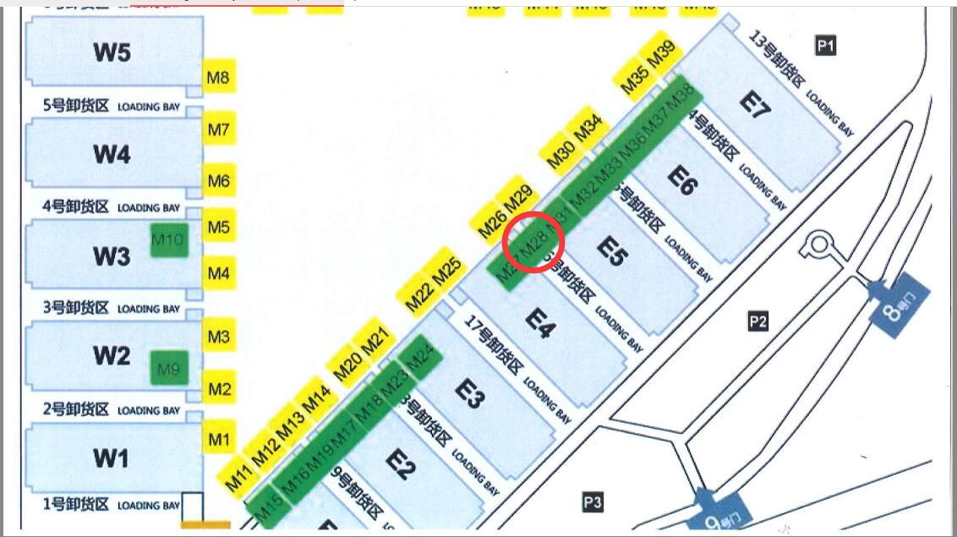
峰会地址：上海新国际博览中心固废展馆E5，二楼M28厅

